TITULO DEL PROYECTO: | Lípidos

ALUMNOS | María José Muñoz Arguello

INTRODUCCIÓN  (máximo 500 palabras) | Los lípidos son un conjunto de moléculas orgánicas compuestas principalmente por carbono e hidrógeno y, en menor medida, oxígeno; aunque también pueden contener fósforo, azufre y nitrógeno.  Tienen como característica principal el ser insolubles en agua y solubles en disolventes orgánicos como la bencina, el benceno y el cloroformo.  En el uso coloquial, a los lípidos se los llama incorrectamente grasas, ya que las grasas son solo un tipo de lípidos procedentes de animales.  Los lípidos cumplen funciones diversas en los organismos vivientes, entre ellas la de reserva energética, la estructural y la reguladora.
ANTECEDENTES:  (máximo 3 cuartillas) | Los lípidos son moléculas muy diversas; unos están formados por cadenas alifáticas saturadas o insaturadas, en general lineales, pero algunos tienen anillos (aromáticos). Algunos son flexibles, mientras que otros son rígidos o semiflexibles hasta alcanzar casi una total flexibilidad mecánica molecular; algunos comparten carbonos libres y otros forman puentes de hidrógeno.  La mayoría de los lípidos tiene algún tipo de carácter no polar, es decir, poseen una gran parte apolar o hidrofóbico ("que le teme al agua" o "rechaza el agua"), lo que significa que no interactúa bien con solventes polares como el agua, pero sí con la gasolina, el éter o el cloroformo.  Otra parte de su estructura es polar o que tiene afinidad por el agua y tenderá a asociarse con solventes polares como el agua; cuando una molécula tiene una región hidrófoba y otra hidrófila se dice que tiene carácter de antipático.  La región hidrófoba de los lípidos es la que presenta solo átomos de carbono unidos a átomos de hidrógeno, como la larga alifática de los ácidos grasos o los anillos de esterano del colesterol; la región hidrófila es la que posee grupos polares o con cargas eléctricas, como el hidroxilo (-OH) del colesterol, el carboxilo (-COOH-) de los ácidos grasos, el fosfato (-PO4-) de los fosfolípidos.  Los lípidos son hidrofóbicos, esto se debe a que el agua está compuesta por un átomo de oxígeno y dos de hidrógeno a su alrededor, unidos entre sí por un enlace de hidrógeno. El núcleo de oxígeno es más grande que el del hidrógeno, presentando mayor electronegatividad. Como los electrones tienen mayor carga negativa, la transacción de un átomo de oxígeno tiene una carga suficiente como para atraer a los de hidrógeno con carga opuesta, uniéndose así el hidrógeno y el agua en una estructura molecular polar.  Por otra parte, los lípidos son largas cadenas de hidrocarburos y pueden tomar ambas formas: cadenas alifáticas saturadas (un enlace simple entre diferentes enlaces de carbono) o insaturadas (unidos por enlaces dobles o triples). Esta estructura molecular es no polar.  Los enlaces polares son más enérgicamente estables y viables, por eso es que las moléculas de agua muestran una clara afinidad por los demás. Pero, por el contrario, las cadenas de hidrocarburos no son capaces de establecer un grado sustancial de afinidad con las moléculas de agua y entonces no se mezclan. Los lípidos son insolubles en agua porque no hay adhesión entre las moléculas de agua y la sustancia lipídica.  Clasificación bioquímica:  Los lípidos son un grupo muy heterogéneo que usualmente se subdivide en dos, atendiendo a que posean en su composición ácidos grasos (lípidos saponificables) o no los posean (lípidos insaponificables):  Lípidos saponificables:  - Simples. Son los que contienen carbono, hidrógeno y oxígeno.  - Acilglicéridos. Son ésteres de ácidos grasos con glicerol. Cuando son sólidos se les llama grasas y cuando son líquidos a temperatura ambiente se llaman aceites.  - Céridos (ceras).  Complejos: Son los lípidos que, además de contener en su molécula carbono, hidrógeno y oxígeno, contienen otros elementos como nitrógeno, fósforo, azufre u otra biomolécula como un glúcido. A los lípidos complejos también se les llama lípidos de membrana pues son las principales moléculas que forman las membranas celulares.  - Fosfolípidos.  - Fosfoglicéridos.  - Fosfoesfingolípidos.  - Glucolípidos.  - Cerebrósidos.  - Gangliósidos.  Lípidos insaponificables:  - Terpenoides.  - Esteroides.  - Prostaglandinas.  Funciones biológicas:  Los lípidos desempeñan diferentes tipos de funciones biológicas:  - Función de reserva energética. Los triglicéridos son la principal reserva de energía de los animales ya que un gramo de grasa produce 9,4 kilocalorías en las reacciones metabólicas de oxidación, mientras que las proteínas y los glúcidos solo producen 4,1 kilocalorías por gramo.  - Función estructural. Los fosfolípidos, los glucolípidos y el colesterol forman las bicapas lipídicas de las membranas celulares. Los triglicéridos del tejido adiposo recubren y proporcionan consistencia a los órganos y protegen mecánicamente estructuras o son aislantes térmicos.  - Función reguladora, hormonal o de comunicación celular. Las vitaminas liposolubles son de naturaleza lipídica (terpenos, esteroides); las hormonas esteroides regulan el metabolismo y las funciones de reproducción; los glucolípidos actúan como receptores de membrana; los eicosanoides poseen un papel destacado en la comunicación celular, inflamación, respuesta inmune, etc.  - Función transportadora. El transporte de lípidos desde el intestino hasta su lugar de destino se realiza mediante su emulsión gracias a los ácidos biliares y a las lipoproteínas.  - Función biocatalizadora. En este papel los lípidos favorecen o facilitan las reacciones químicas que se producen en los seres vivos. Cumplen esta función las vitaminas lipídicas, las hormonas esteroideas y las prostaglandinas.  - Función térmica. En este papel los lípidos se desempeñan como reguladores térmicos del organismo, evitando que este pierda calor.
EJEMPLOS  (Imágenes) | 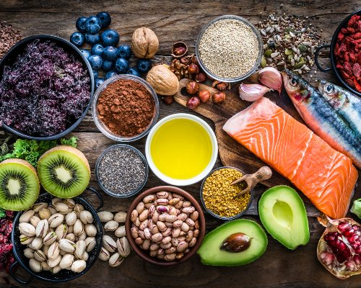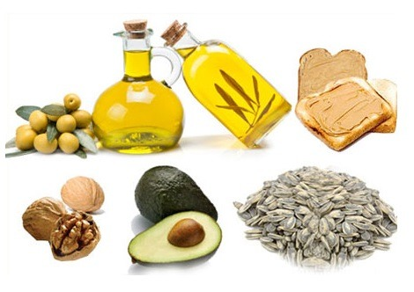  
RUTA METABÓLICA:  (Esquema ) | 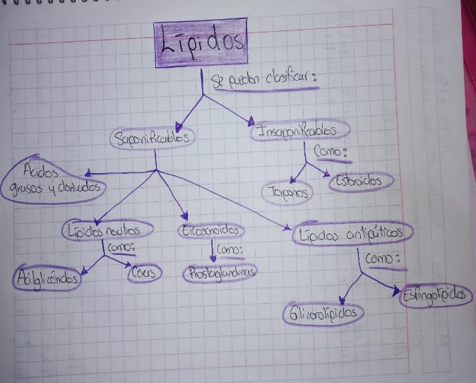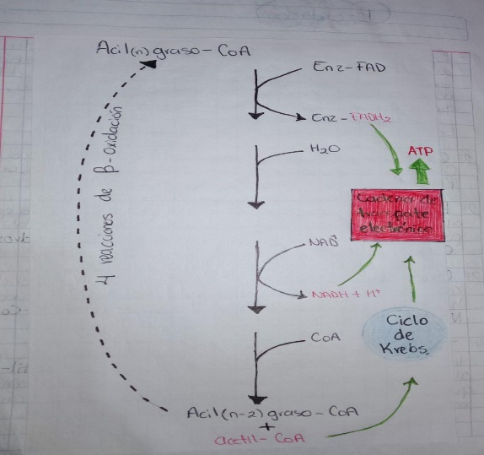

REFERENCIAS | http://www.cosmetologas.com/noticias/val/1851-0/l%C3%ADpidos-caracter%C3%ADsticas-clasificaci%C3%B3n-y-funciones.html.

